Профилактические мероприятия ГИБДД в ВАО с 17 по 24 октября, направленные на предупреждение и недопущение экстремистских проявлений и противодействие нелегальной миграции
27.10.2016
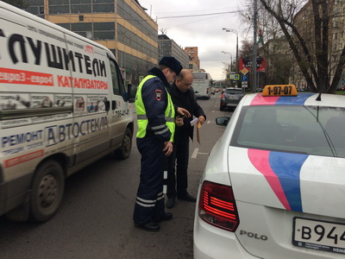
В целях стабилизации оперативной обстановки, предупреждения и недопущения экстремистских проявлений, а также противодействия нелегальной миграции, повышения эффективности работы личного состава ОБ ДПС ГИБДД в период проведения профилактических мероприятий на территории Восточного административного округа г. Москвы за прошедшую неделю (с 17 по 24 октября 2016 года) досмотрено 1012 транспортных средства, выявлено 2452 административных правонарушения, из них 76 случаев управления транспортным средством в состоянии опьянения. Наложено административных штрафов на сумму более двух миллионов рублей. Возбуждено 17 уголовных дел.
Группа по пропаганде ОБ ДПС ГИБДД УВД по ВАО

Адрес страницы: http://bogorodskoe.mos.ru/security_and_law_and_order/detail/4058614.html
Управа района Богородское города Москвы

